七下地理期末 | 时事热点专题
【中东】考点+试题
【热门考点】
地理位置：
中东位于亚洲西南部和非洲东北部的“两洋三洲五海”之地。是东西方交通要道。北回归线穿过本区的中南部。
两洋：大西洋和印度洋；
三洲：亚洲、欧洲、非洲；
五海：黑海、地中海、红海、阿拉伯海、里海。其中里海是世界最大的湖泊。
土耳其海峡：连接地中海与黑海，是黑海出地中海的唯一通道。是亚洲与欧洲的分界线。
苏伊士运河：连接地中海与红海，沟通大西洋与印度洋。它缩短了从亚洲各港口到欧洲的航程。是亚洲与非洲的分界线。
地形：
地形以高原为主。主要地形区有：阿拉伯高原、伊朗高原。
气候：
以热带沙漠气候为主。还有地中海气候和温带大陆性气候。
热带沙漠气候的特点是：全年高温少雨。
河流：
河流稀少。主要河流有尼罗河、底格里斯河和幼发拉底河。
资源：
中东地区是世界上石油资源最丰富的地区。
中东地区石油资源丰富：
⑴、中东石油在世界上的地位：中东地区是世界上石油储量最大、生产和输出石油最多的地区。
⑵、中东石油分布：中东石油主要分布在波斯湾及其沿岸地区。
⑶、中东石油输往国家和地区：用油轮运往西欧、美国、日本等发达国家和地区。
⑷、石油输出路线：
向西：
①波斯湾—阿拉伯海—红海—苏伊士运河—地中海—直布罗陀海峡—大西洋-西欧、美国;
②波斯湾—霍尔木兹海峡—阿拉伯海—印度洋—好望角—大西洋—西欧、美国;
向东：
③波斯湾—霍尔木兹海峡—印度洋—马六甲海峡—太平洋—日本;
中东的宗教冲突严重：
⑴、中东的人种主要是白色人种。
主要民族有：阿拉伯人、犹太人和波斯人。
⑵、中东大多数居民信仰伊斯兰教。伊斯兰教、基督教和犹太教都把耶路撒冷看作圣城。主要是以以色列为代表的犹太教和其他阿拉伯国家的伊斯兰教之间的矛盾冲突。
中东的农业：
以灌溉农业为主，以色列的滴灌农业发达；中东畜牧业也很发达。
中东成为长期热点地区的主要原因：
特殊的地理位置、丰富的石油资源、匮乏的水资源和文化差异（宗教冲突）。

【试题练习】
【一】阅读图文材料，完成下列问题。
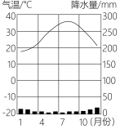
中东地区地理位置至关重要，且能源资源富集。在“一带一路”倡议的推动下，中国与中东国家关系迅速升温，成为该地区最大的进出口贸易伙伴。图为中东地区示意图和伊拉克气温曲线与降水量柱状图。
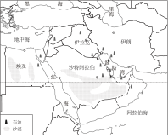

【中阿合作前景广阔】
中国稳居阿拉伯国家第一大贸易伙伴国的地位。中阿共建“一带一路”重点项目复工复产有序推进，5G、大数据、人工智能、航空航天、光伏等合作方兴未艾，中国产品、中国技术、中国标准在该地区的认可度不断提升。
（1）中东石油集中分布在波斯湾沿岸，中国从阿拉伯国家进口原油最近的海上线路需要经过东南亚的马六甲海峡海峡。
(2)第三届“一带一路”国际合作高峰论坛召开期间，中国光伏龙头天合光能拟在阿联酋开建光伏大基地，这得益于阿联酋马太阳能（资源）丰富。
【沙漠宝树致富帮手】
伊拉克椰枣产量居世界第一，主要沿平原河岸分布。枣椰树耐高温、耐干旱，喜阳光。喜排水良好的有机壤土。营养价值高，枝条可以制作椅子、睡床，树干用来建造农舍、桥梁；枣核可以作饲料……。
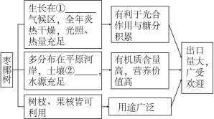
(3)阅读图文材料，完成下侧框图。

①热带沙漠；②肥沃；
在云南元江县的一处枣椰树试验种植基地，2000多棵枣椰树挂满果实。发展椰枣产业对于改善干热河谷产业结构、提高农民经济收入、推进科技的交流和发展有很大的意义。未来还将把采后保鲜、加工相关方面的研究进一步深化，为其走向国际化、产业化打下基础。
（4）分析我国云南元江县椰枣产业的发展对伊拉克椰枣产业的发展有何启发。
发展深加工技术，延长产业链；实现规模化、产业化发展，带动农民的发展方向。

【二】2024年1月1日，中东地区的沙特阿拉伯、伊朗两国成为金砖国家正式成员。中东国家加入金砖机制，充分体现了广大中东地区国家对于金砖机制在维护世界和平稳定、维护公平正义方面所发挥的重要作用的认可。读“中东局部示意图”和“伊朗多年平均降水量图”，完成下列问题。
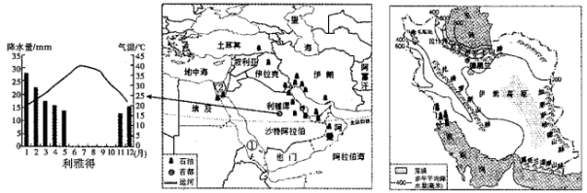
（1）据图分析，两国所在的地区石油资源丰富，这种资源也成为地区不稳定的因素之一。
（2）沙特阿拉伯政府下令全面禁止小麦种植，改为完全依赖进口，从资源（或成本）角度，推测沙特禁止小麦种植的原因是（ D ）
A．小麦种植需要使用农药、化肥，环境污染大
B．沙特阿拉伯气候干旱，灌溉会引起土壤盐碱化
C．当地水资源紧张，灌溉用水量大，种植成本高
D．世界小麦生产过剩，出口困难
（3）补全下列思维导图。①波斯；②少；③高原（高原、山地）；④畜牧业；
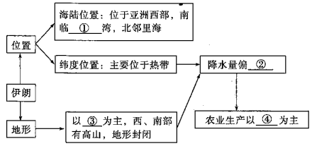

【三】2018年4月14日美国空袭叙利亚，这片本就伤痕累累的土地再次经历打击，中东再次成为世界关注的热点地区。读“中东在世界的位置图”和“中东地区图”，回答问题。
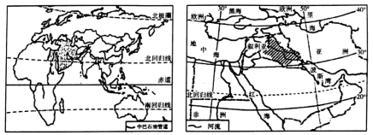

（1）简述中东地理位置的重要性：中东地区处“两洋三洲五海”之地，是亚、非欧三大洲的汇合点和交通枢纽。
（2）读“中东石油储量、产量和出口量占世界的百分比图”，说出中东石油在世界上的地位：中东地区是世界上产量最大、储量最大、出口量最大的地区。

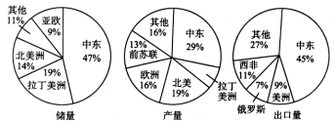

（3）中东石油也是我国重要的石油进口之一，为保证我国石油战略安全，便于石油进口修建了中巴石油管道，试分析该管道对保证我国石油进口的意义。
路程短，受天气影响小，运输安全。
（4）中东地区波斯湾沿岸石油运往欧洲西部，油轮最近航线经过通道正确的是（ A ）
A．霍尔木兹海峡—苏伊士运河—直布罗陀海峡
B．苏伊士运河—土耳其海峡—直布罗陀海峡
C．霍尔木兹海峡—苏伊士运河—马六甲海峡
D．霍尔木兹海峡—土耳其海峡—直布罗陀海峡
（5）中东地区气候干旱，但美索不达米亚平原确实绿荫之地，分析该平原发展农业的有利自然条件。
地势平坦，有灌溉水源，土壤肥沃。
（6）水资源短缺是导致中东不稳定的原因之一。试分析该地水资源短缺的原因。
气候炎热干燥，沙漠面积广大，河流稀少。

七下地理期末 | 时事热点专题
【中东】考点+试题
【热门考点】
地理位置：
中东位于亚洲西南部和非洲东北部的“两洋三洲五海”之地。是东西方交通要道。北回归线穿过本区的中南部。
两洋：大西洋和印度洋；
三洲：亚洲、欧洲、非洲；
五海：黑海、地中海、红海、阿拉伯海、里海。其中里海是世界最大的湖泊。
土耳其海峡：连接地中海与黑海，是黑海出地中海的唯一通道。是亚洲与欧洲的分界线。
苏伊士运河：连接地中海与红海，沟通大西洋与印度洋。它缩短了从亚洲各港口到欧洲的航程。是亚洲与非洲的分界线。
地形：
地形以高原为主。主要地形区有：阿拉伯高原、伊朗高原。
气候：
以热带沙漠气候为主。还有地中海气候和温带大陆性气候。
热带沙漠气候的特点是：全年高温少雨。
河流：
河流稀少。主要河流有尼罗河、底格里斯河和幼发拉底河。
资源：
中东地区是世界上石油资源最丰富的地区。
中东地区石油资源丰富：
⑴、中东石油在世界上的地位：中东地区是世界上石油储量最大、生产和输出石油最多的地区。
⑵、中东石油分布：中东石油主要分布在波斯湾及其沿岸地区。
⑶、中东石油输往国家和地区：用油轮运往西欧、美国、日本等发达国家和地区。
⑷、石油输出路线：
向西：
①波斯湾—阿拉伯海—红海—苏伊士运河—地中海—直布罗陀海峡—大西洋-西欧、美国;
②波斯湾—霍尔木兹海峡—阿拉伯海—印度洋—好望角—大西洋—西欧、美国;
向东：
③波斯湾—霍尔木兹海峡—印度洋—马六甲海峡—太平洋—日本;
中东的宗教冲突严重：
⑴、中东的人种主要是白色人种。
主要民族有：阿拉伯人、犹太人和波斯人。
⑵、中东大多数居民信仰伊斯兰教。伊斯兰教、基督教和犹太教都把耶路撒冷看作圣城。主要是以以色列为代表的犹太教和其他阿拉伯国家的伊斯兰教之间的矛盾冲突。
中东的农业：
以灌溉农业为主，以色列的滴灌农业发达；中东畜牧业也很发达。
中东成为长期热点地区的主要原因：
特殊的地理位置、丰富的石油资源、匮乏的水资源和文化差异（宗教冲突）。

【试题练习】
【一】阅读图文材料，完成下列问题。
中东地区地理位置至关重要，且能源资源富集。在“一带一路”倡议的推动下，中国与中东国家关系迅速升温，成为该地区最大的进出口贸易伙伴。图为中东地区示意图和伊拉克气温曲线与降水量柱状图。

【中阿合作前景广阔】
中国稳居阿拉伯国家第一大贸易伙伴国的地位。中阿共建“一带一路”重点项目复工复产有序推进，5G、大数据、人工智能、航空航天、光伏等合作方兴未艾，中国产品、中国技术、中国标准在该地区的认可度不断提升。
（1）中东石油集中分布在波斯湾沿岸，中国从阿拉伯国家进口原油最近的海上线路需要经过东南亚的马六甲海峡海峡。
(2)第三届“一带一路”国际合作高峰论坛召开期间，中国光伏龙头天合光能拟在阿联酋开建光伏大基地，这得益于阿联酋马太阳能（资源）丰富。
【沙漠宝树致富帮手】
伊拉克椰枣产量居世界第一，主要沿平原河岸分布。枣椰树耐高温、耐干旱，喜阳光。喜排水良好的有机壤土。营养价值高，枝条可以制作椅子、睡床，树干用来建造农舍、桥梁；枣核可以作饲料……。
(3)阅读图文材料，完成下侧框图。

①热带沙漠；②肥沃；
在云南元江县的一处枣椰树试验种植基地，2000多棵枣椰树挂满果实。发展椰枣产业对于改善干热河谷产业结构、提高农民经济收入、推进科技的交流和发展有很大的意义。未来还将把采后保鲜、加工相关方面的研究进一步深化，为其走向国际化、产业化打下基础。
（4）分析我国云南元江县椰枣产业的发展对伊拉克椰枣产业的发展有何启发。
发展深加工技术，延长产业链；实现规模化、产业化发展，带动农民的发展方向。

【二】2024年1月1日，中东地区的沙特阿拉伯、伊朗两国成为金砖国家正式成员。中东国家加入金砖机制，充分体现了广大中东地区国家对于金砖机制在维护世界和平稳定、维护公平正义方面所发挥的重要作用的认可。读“中东局部示意图”和“伊朗多年平均降水量图”，完成下列问题。
（1）据图分析，两国所在的地区石油资源丰富，这种资源也成为地区不稳定的因素之一。
（2）沙特阿拉伯政府下令全面禁止小麦种植，改为完全依赖进口，从资源（或成本）角度，推测沙特禁止小麦种植的原因是（ D ）
A．小麦种植需要使用农药、化肥，环境污染大
B．沙特阿拉伯气候干旱，灌溉会引起土壤盐碱化
C．当地水资源紧张，灌溉用水量大，种植成本高
D．世界小麦生产过剩，出口困难
（3）补全下列思维导图。①波斯；②少；③高原（高原、山地）；④畜牧业；

【三】2018年4月14日美国空袭叙利亚，这片本就伤痕累累的土地再次经历打击，中东再次成为世界关注的热点地区。读“中东在世界的位置图”和“中东地区图”，回答问题。

（1）简述中东地理位置的重要性：中东地区处“两洋三洲五海”之地，是亚、非欧三大洲的汇合点和交通枢纽。
（2）读“中东石油储量、产量和出口量占世界的百分比图”，说出中东石油在世界上的地位：中东地区是世界上产量最大、储量最大、出口量最大的地区。

（3）中东石油也是我国重要的石油进口之一，为保证我国石油战略安全，便于石油进口修建了中巴石油管道，试分析该管道对保证我国石油进口的意义。
路程短，受天气影响小，运输安全。
（4）中东地区波斯湾沿岸石油运往欧洲西部，油轮最近航线经过通道正确的是（ A ）
A．霍尔木兹海峡—苏伊士运河—直布罗陀海峡
B．苏伊士运河—土耳其海峡—直布罗陀海峡
C．霍尔木兹海峡—苏伊士运河—马六甲海峡
D．霍尔木兹海峡—土耳其海峡—直布罗陀海峡
（5）中东地区气候干旱，但美索不达米亚平原确实绿荫之地，分析该平原发展农业的有利自然条件。
地势平坦，有灌溉水源，土壤肥沃。
（6）水资源短缺是导致中东不稳定的原因之一。试分析该地水资源短缺的原因。
气候炎热干燥，沙漠面积广大，河流稀少。

